Вырупаев Максим алексеевич
^{(Фамилия Имя Отчество)}
ОСНОВНАЯ ИНФОРМАЦИЯ:
Дата рождения: | 21.11.2000 | 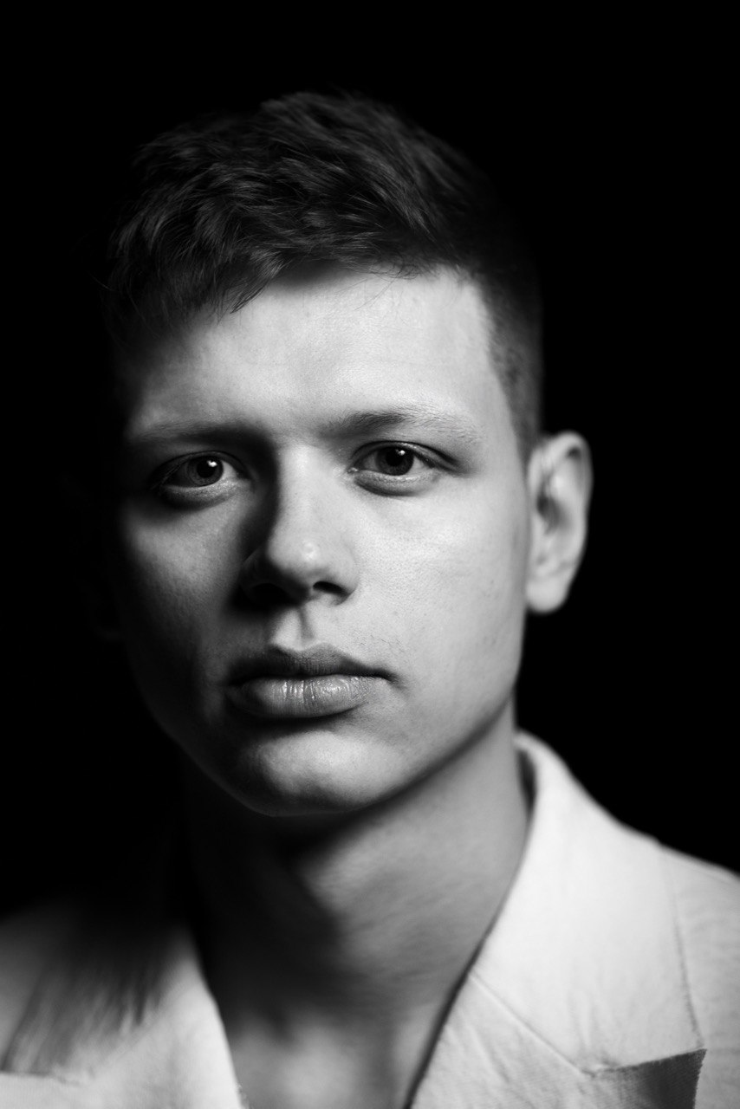
Семейное положение: | не женат
Место жительства: | Ким-Ю-Чена 38/340
Телефон: | +7 914 178 80 54
E-mail: | m_vyrupaev@mail.ru
ЦЕЛЬ: | -стать первоклассным специалистом в индустрии моды,  -создавать невероятные формы с помощью одежды;  -развить свой бренд одежды «MAKSA»;  -открыть своё производство/экспериментальную мастерскую;  -открыть шоурум мужской и женской одежды;  -организовать показ;  -поднять уровень лёгкой промышленности на Дальнем востоке.
ОБРАЗОВАНИЕ:
Период  обучения | Название учебного учреждения | Специальность/профессия
2019-2023 | КГА ПОУ ХТК | Конструирование, моделирование и технология швейных изделий
ДОПОЛНИТЕЛЬНОЕ ОБРАЗОВАНИЕ
Название пройденного курса | Название учебного учреждения | Год
Флористика | FLO-MASTER | 12 часов, 2015
Художник по костюму | КГА ПОУ ХТК | 2019
Топ бюстье | Школа Конструирования и пошива одежды Жени Арон ARON FACTORY SCHOOL | 2021
Запуск бизнес в Wildberries «Система» | Wildberries Aсademy, Валерия Мезева | 2022
Конструктор | Школа Конструирования и пошива одежды Жени Арон ARON FACTORY SCHOOL | 2023
УЧАСТИЕ В КОНКУРСАХ ПРОФЕССИОНАЛЬНОГО МАСТЕРСТВА:
Название конкурса | Результат участия | Год
Региональный Чемпионат Хабаровского края по проф. мастерству «Абилимпикс» | 1 место | 2020
VI Национальный чемпионат по проф. мастерству среди инвалидов и лиц ограниченными возможностями здоровья «Абилимпикс» | Участие | 2020
Международный конкурс молодых дизайнеров профессионалов будущего «Трансформация» | Участие | 2021
III региональный инклюзивный конкурс профессионального мастерства по компетенции «Швейное дело» | 1 место | 2022
Всероссийский конкурс креативных специалистов индустрии моды «Лидеры моды» / Fashion leaders | Участие | 2022
Олимпиада «Лучший по профессии портной» КГА ПОУ ХТК | 1 место | 2022
Олимпиада «Даёшь скорость и качество» КГА ПОУ ХТК | 2 место | 2022
IX Региональный чемпионат «Молодые профессионалы» (Worldskills Russia) Хабаровского края, компетенция «Технологии моды» | 2 место | 2022
Региональный Чемпионат Чемпионат Хабаровского края «Абилимпикс» -2022 в компетенции «Портной» | 1 место | 2022
V Национальный чемпионат по профессиональному мастерству среди инвалидов и лиц с ограниченными возможностями здоровья «Абилимпикс» 2022 по компетенции «Портной» | 2 место | 2022
ОЦЕНКА ПРОФЕССИОНАЛЬНЫХ КВАЛИФИКАЦИЙ:
Наименование профессии | Название организации,проводившей оценку | Год прохождения
Портной | КГА ПОУ ХТК | 2020
ОПЫТ РАБОТЫ:
Опыт работы (включая практическое обучение): | ИП Вырупаев А.Г. - цветочный магазин «Флорида» (г.Чегдомын) - флорист;  ИП Вырупаев А. Г. подразделение такси «Поехали» (г.Чегдомын) - директор;  ИП Мороз цветочная мастерская «Мороз» - помощник флориста;  ИП Шишкина «ATELER» - помощник портного (пошив женских и мужских костюмов);  Учебная и производственная практика: изготовлениеспецодежды; изготовление жакета по индивидуальному заказу, изготовление демисезонного пальто по индивидуальному заказу  Проектирование и изготовление авторских коллекций одежды  ИП Вырупаев М.А.- интернет магазин WILDBERRIES – поставщик молодёжной одежды
ДОПОЛНИТЕЛЬНАЯ ИНФОРМАЦИЯ:
Профессиональные навыки: | Опыт в проектировании и изготовлении авторских коллекций одежды  Изготавливаю различный ассортимент швейных изделий  Активное участие в профессиональных конкурсах
Дополнительные навыки: | Профессиональная сборка букетов  Оформление мероприятии
Личные качества: | Целеустремленность, коммуникабельность, адекватность, вежливость, трудолюбивость, предприимчивость, справедливость, креативность, аккуратность, принципиальность

